Муниципальное бюджетное общеобразовательное учреждение средняя общеобразовательная школа №4 города Новошахтинска

Отчет
о результатах проведения
Всероссийских проверочных работ
в 7-х классах по предмету
«Физика»
в 2018-2019 учебном году

- Общая информация о муниципальной общеобразовательной организации

Муниципальное образование (город/район) | город Новошахтинск
Наименование МОО | МБОУ СОШ №4
Логин МОО | sch613232

- Количественный состав участников ВПР – 2018-2019 в соотношении с качественным уровнем полученных отметок в ОО
Таблица 1
Наименование оценочной процедуры | Класс | Предмет | Количество обучающихся, принимавших участие в работе | Количество обучающихся, справившихся с работой |  | Количество обучающихся, написавших работу на «4» и «5» баллов |  | Количество обучающихся, написавших работу на неудовлетворительную отметку
 |  |  |  | кол-во | % | кол-во | % | кол-во | %
ВПР | 7«А» | Физика | 21 человек | 17 | 81% | 9 | 43% | 4 | 19%
ВПР | 7«Б» | Физика | 19 человек | 11 | 58% | 2 | 11% | 8 | 42%

3. Распределение первичных баллов участников ВПР – 2018-2019.

На рисунке 1 показано распределение первичных баллов ВПР по физике в 7-х классах. Проверка работ учащихся осуществлялась учителями МБОУ СОШ №4.
МБОУ СОШ №4(40 уч.)
Всероссийские проверочные работы 2019 (7 класс)
Дата: 23.04.2019
Предмет: Физика
Распределение первичных баллов
Максимальный первичный балл: 23
Общая гистограмма первичных баллов
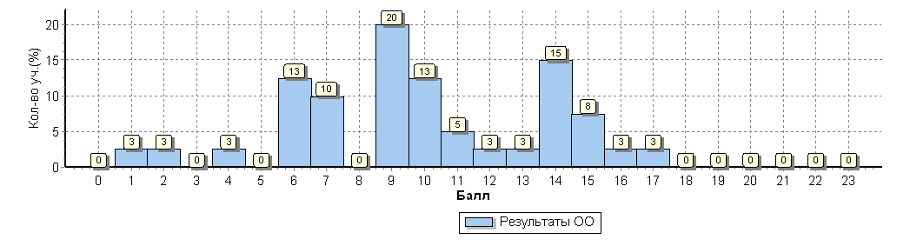
Распределение первичных баллов по вариантам
Вариант | 1 | 2 | 4 | 6 | 7 | 9 | 10 | 11 | 12 | 13 | 14 | 15 | 16 | 17 | Кол-во уч.
9 | 1 | 1 | 1 | 1 | 2 | 1 | 1 | 1 | 1 | 1 | 4 | 3 | 1 | 1 | 20
10 |  |  |  | 4 | 2 | 7 | 4 | 1 |  |  | 2 |  |  |  | 20
Комплект | 1 | 1 | 1 | 5 | 4 | 8 | 5 | 2 | 1 | 1 | 6 | 3 | 1 | 1 | 40

Выводы:
1. Исходя из гистограммы (рис.1) по физике в 7-х классах, можно предположить, что распределение первичных баллов соответствует нормальному, но есть ряд заданий, с которым часть учащихся не справилась (2-3, 7-8).
2. Явные «пики» на границе перехода от одной отметки к другой не наблюдаются.
3. Распределение первичных баллов по физике в 7-х классах в целом соответствует нормальному. Это свидетельствует об объективности проверки работ учащихся.
МБОУ СОШ №4(40 уч.)
Всероссийские проверочные работы 2019 (7 класс)
Дата: 23.04.2019
Предмет: Физика
Достижение планируемых результатов
№ | Блоки ПООП |  | Макс  балл |  | По ОО |  | Средний % выполнения |  | 1
 | выпускник научится / | получит возможность научиться
 | или проверяемые требования (умения) в соответствии с ФГОС |  |  |  |  |  | По региону | По России
 |  |  |  |  | 40 уч. |  | 1917 уч. | 518497 уч.
1 | Физическая величина. Физическое явление.  Владение основными физическими понятиями, терминами. |  | 2 |  | 84 |  | 93 | 89
2 | Равномерное движение.  Умение извлекать информацию из графиков, анализировать информацию. |  | 2 |  | 66 |  | 64 | 65
3 | Тепловое движение атомов и молекул. Связь температуры вещества со скоростью хаотического движения частиц.  Владение основными физическими понятиями, терминами. |  | 2 |  | 72 |  | 91 | 83
4 | Давление. Закон Паскаля. Гидростатика.  Понимание физических законов и умение их интерпретировать. |  | 2 |  | 32 |  | 55 | 58
5 | Закон Архимеда.  Умение извлекать информацию из таблиц анализировать информацию. |  | 2 |  | 90 |  | 85 | 84
6 | Механические явления.  Умение решать вычислительные задачи с использованием физических законов. |  | 1 |  | 60 |  | 68 | 63
7 | Атмосферное давление.  Умение решать вычислительные задачи с использованием физических законов. |  | 1 |  | 50 |  | 65 | 62
8 | Сила, сложение сил.  Понимание физических законов и умение их интерпретировать. |  | 2 |  | 62 |  | 72 | 67
9 | Броуновское движение. Диффузия.  Понимание физических законов и умение их интерпретировать. |  | 2 |  | 15 |  | 29 | 36
10 | Механические явления.  Умение решать вычислительные задачи с использованием физических законов. |  | 4 |  | 1 |  | 10 | 12
11 | Механические явления.  Умение решать вычислительные задачи с использованием физических законов. |  | 3 |  | 10 |  | 15 | 19
1

Анализ проверенных работ свидетельствует о том, что образовательная компетентность учащихся развита в достаточной степени, хотя и на низком уровне.
Предметные, метапредметные универсальные учебные действия развиты в достаточной степени: учащиеся имеют первоначальные представления о биологических объектах, процессах и явлениях, умеют выделять существенные признаки физических явлений, применять их.
5. Сравнение статистических показателей общероссийских, региональных, муниципальных и школьных результатов ВПР по предмету «Физика».
МБОУ СОШ №4(40 уч.)
Всероссийские проверочные работы 2019 (7 класс)
Дата: |  |  |  | 23.04.2019
Предмет: |  |  |  | Физика
Статистика по отметкам
Максимальный первичный балл: 23
ОО |  |  |  |  |  |  |  |  |  |  | Кол-во уч. | Распределение групп баллов в %
 |  |  |  |  |  |  |  |  |  |  |  | 2 | 3 | 4 | 5
Вся выборка |  |  |  |  |  |  |  |  |  |  | 518497 | 12.5 | 50.3 | 33.3 | 4
 | Ростовская обл. |  |  |  |  |  |  |  |  |  | 1917 | 10.2 | 50.1 | 35.1 | 4.5
 |  | город Новошахтинск |  |  |  |  |  |  |  |  | 192 | 13 | 45.8 | 39.1 | 2.1
 |  |  | (sch613232) МБОУ СОШ №4 |  |  |  |  |  |  |  | 40 | 30 | 42.5 | 27.5 | 0
Общая гистограмма отметок
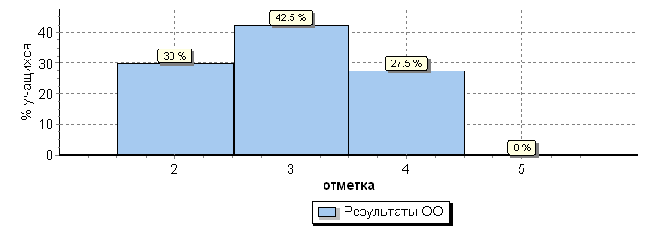
Распределение отметок по вариантам
 |  |  |  |  | Отметка
Вариант |  |  |  |  | 2 | 3 | 4 | Кол-во уч.
9 |  |  |  |  | 6 | 5 | 9 | 20
10 |  |  |  |  | 6 | 12 | 2 | 20
Комплект |  |  |  |  | 12 | 17 | 11 | 40

На основании статистических данных отметок за ВПР по физике в 7-х классах можно сделать вывод о том, что большинство учащихся успешно справились с предложенными заданиями. Тем не менее, есть значительная часть учащихся, получивших отметку «неудовлетворительно». Наличие данной отметки свидетельствует о том, что при подготовке учащихся к написанию ВПР нужно учитывать индивидуальные возможности учащихся и осуществлять дифференцированных подход в учении.

6. Выполнение учащимися заданий ВПР в разрезе аналитических данных области и муниципалитета.
МБОУ СОШ №4(40 уч.)
Всероссийские проверочные работы 2019 (7 класс)
Дата: 23.04.2019
Предмет: Физика
Выполнение заданий
(в % от числа участников)
Максимальный первичный балл: 23
ОО |  |  |  | Кол-во уч. |  | 1 |  | 2 | 3 | 4 | 5 | 6 | 7 |  | 8 | 9 | 10 | 11
 |  |  |  |  | Макс  балл | 2 |  | 2 | 2 | 2 | 2 | 1 | 1 |  | 2 | 2 | 4 | 3
Вся выборка |  |  |  | 518497 |  | 89 |  | 65 | 83 | 58 | 84 | 63 | 62 |  | 67 | 36 | 12 | 19
 | Ростовская обл. |  |  | 1917 |  | 93 |  | 64 | 91 | 55 | 85 | 68 | 65 |  | 72 | 29 | 10 | 15
 |  | город Новошахтинск |  | 192 |  | 93 |  | 72 | 89 | 54 | 84 | 76 | 66 |  | 61 | 29 | 7 | 3
 |  |  | МБОУ СОШ №4 | 40 |  | 84 |  | 66 | 72 | 32 | 90 | 60 | 50 |  | 62 | 15 | 1 | 10
Исходя из таблицы, учащиеся 7-х классов МБОУ СОШ №4 по предмету «Физика» успешно справились с заданиями ВПР. Процентное соотношение набранных баллов приближено к результатам Ростовской области и муниципалитета.

7. Общие выводы и рекомендации:
1. Согласно статистическим данным проверки Всероссийских проверочных работ учащихся 7-х классов по предмету «Физика» выявлено, что в целом учащиеся успешно справились с предложенными заданиями.
2. Отметки, полученные в ходе проверки ВПР по предмету «Физика» в основном соответствуют четвертным отметкам учащихся.
3. Качественный уровень отметок свидетельствует о достаточном уровне освоения программного материала по предмету.
4. С учащимися, получившими отметку «неудовлетворительно», проведены индивидуальные консультативные занятия, проведена работа над допущенными ошибками в ходе написания ВПР.

